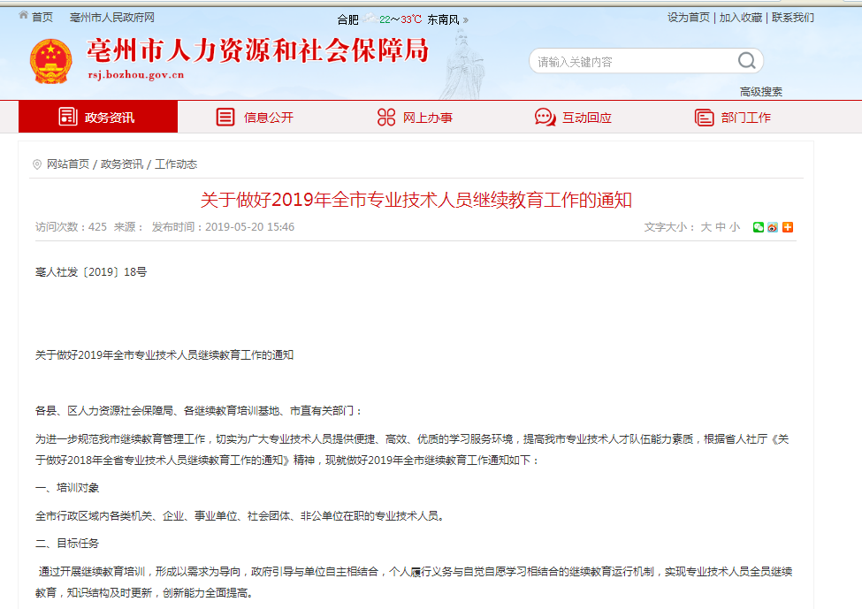
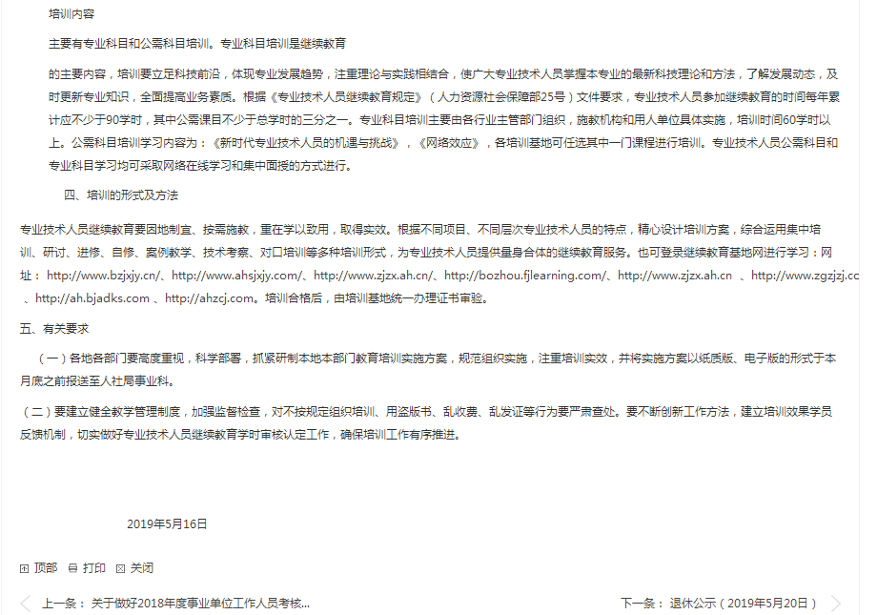

关于做好2019年全市专业技术人员继续教育工作的通知
亳人社发〔2019〕18号
关于做好2019年全市专业技术人员继续教育工作的通知
各县、区人力资源社会保障局、各继续教育培训基地、市直有关部门：
为进一步规范我市继续教育管理工作，切实为广大专业技术人员提供便捷、高效、优质的学习服务环境，提高我市专业技术人才队伍能力素质，根据省人社厅《关于做好2018年全省专业技术人员继续教育工作的通知》精神，现就做好2019年全市继续教育工作通知如下：
一、培训对象
全市行政区域内各类机关、企业、事业单位、社会团体、非公单位在职的专业技术人员。
二、目标任务
通过开展继续教育培训，形成以需求为导向，政府引导与单位自主相结合，个人履行义务与自觉自愿学习相结合的继续教育运行机制，实现专业技术人员全员继续教育，知识结构及时更新，创新能力全面提高。
三、培训内容
主要有专业科目和公需科目培训。专业科目培训是继续教育
的主要内容，培训要立足科技前沿，体现专业发展趋势，注重理论与实践相结合，使广大专业技术人员掌握本专业的最新科技理论和方法，了解发展动态，及时更新专业知识，全面提高业务素质。根据《专业技术人员继续教育规定》（人力资源社会保障部25号）文件要求，专业技术人员参加继续教育的时间每年累计应不少于90学时，其中公需课目不少于总学时的三分之一。专业科目培训主要由各行业主管部门组织，施教机构和用人单位具体实施，培训时间60学时以上。公需科目培训学习内容为：《新时代专业技术人员的机遇与挑战》，《网络效应》，各培训基地可任选其中一门课程进行培训。专业技术人员公需科目和专业科目学习均可采取网络在线学习和集中面授的方式进行。
四、培训的形式及方法
专业技术人员继续教育要因地制宜、按需施教，重在学以致用，取得实效。根据不同项目、不同层次专业技术人员的特点，精心设计培训方案，综合运用集中培训、研讨、进修、自修、案例教学、技术考察、对口培训等多种培训形式，为专业技术人员提供量身合体的继续教育服务。也可登录继续教育基地网进行学习：网址： http://www.bzjxjy.cn/、http://www.ahsjxjy.com/、http://www.zjzx.ah.cn/、http://bozhou.fjlearning.com/、http://www.zjzx.ah.cn 、http://www.zgzjzj.com 、http://ah.bjadks.com 、http://ahzcj.com。培训合格后，由培训基地统一办理证书审验。
五、有关要求
（一）各地各部门要高度重视，科学部署，抓紧研制本地本部门教育培训实施方案，规范组织实施，注重培训实效，并将实施方案以纸质版、电子版的形式于本月底之前报送至人社局事业科。
（二）要建立健全教学管理制度，加强监督检查，对不按规定组织培训、用盗版书、乱收费、乱发证等行为要严肃查处。要不断创新工作方法，建立培训效果学员反馈机制，切实做好专业技术人员继续教育学时审核认定工作，确保培训工作有序推进。

2019年5月16日

